
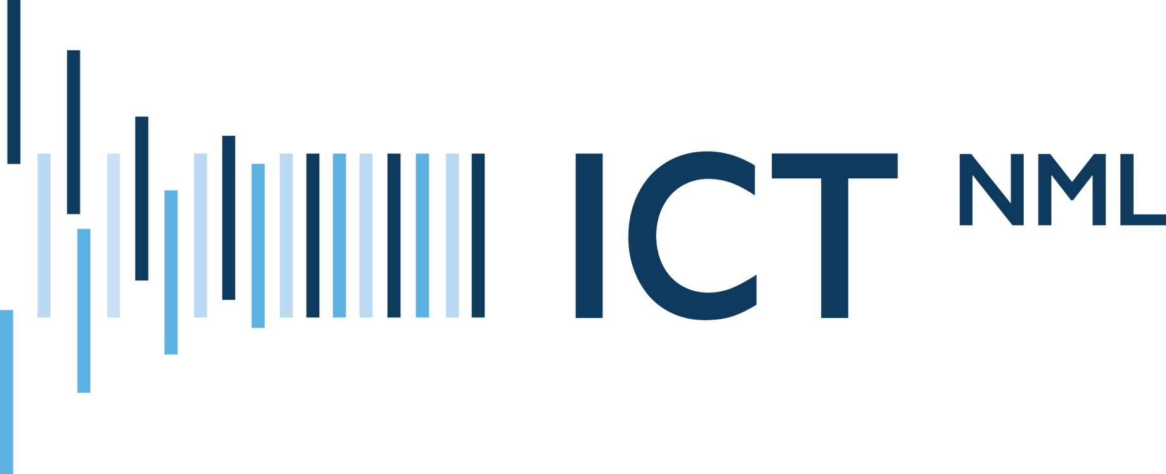
Financiële rapportage



Inhoudsopgave
3
Inleiding
Algemeen
Samenvatting
Voorgesteld besluit
4-6
Financiële rapportage
Centrale lasten en baten
Gemeente specifieke lasten en baten
6
Risico’s en kansen.


Inleiding
Algemeen
Zoals afgesproken in de financiële verordering rapporteert ICT NML twee maal per jaar over de realisatie van de begroting. Deze rapportage gaat over de realisatie na de eerste 8 maanden van 2023. Hierbij is rekening gehouden met de vastgestelde 1e begrotingswijziging 2023. In deze rapportage worden alleen afwijkingen gerapporteerd.
Samenvatting
De 2e financiële rapportage 2023 sluit met een voordelige prognose van de centrale lasten en baten over 2023 van afgerond bijna € 463k. Hierin is tevens opgenomen het nog niet ingezette wendbaarheidsbudget van €200k en de onvoorzien post van € 50k.
Indien deze posten niet worden meegenomen blijft een voordelige prognose over van afgerond €213k.
Het voordeel ontstaat voornamelijk doordat leasekosten incidenteel
meevallen (€ 317k), hogere incidentele personeelskosten (€ 310k), lagere datacommunicatiekosten (€ 136k) en enkele nadelen bij licenties (€ 10k) en overige kosten (€ 9k). Tevens wordt er vanaf dit jaar weer rente ontvangen op rekening courant en onze schatkistrekening. Dit levert een voordeel op van € 70k. Een en ander wordt toegelicht in deze rapportage.
Afgesproken is dat bij de 2e financiële rapportage 2023 tevens een
begrotingswijziging zal worden toegevoegd zodat de bijdrage van de gemeenten voor 2023 wordt gecorrigeerd indien dit mogelijk is.
Voorgesteld wordt om middels de 2e begrotingswijziging 2023 een bedrag van € 320.000 reeds te corrigeren op de bijdrage van de deelnemende gemeenten. Het restant zal landen in de jaarrekening 2023.
Voorgesteld besluit
Voorgesteld wordt de 2e financiële rapportage 2023 en de 2e begrotingswijziging 2023 vast te stellen.

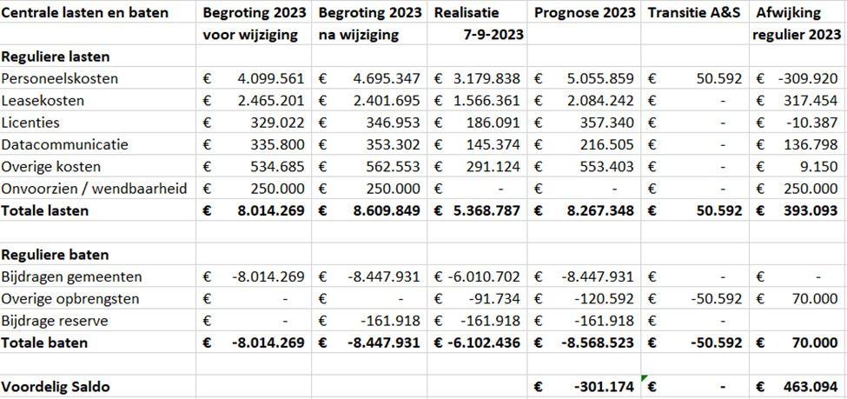
Financiële rapportage
Centrale lasten en baten
Hieronder treft u een overzicht aan van de reguliere centrale lasten en baten 2023 van ICT NML over de eerste 8 maanden van 2023. Voor het project toetreding gemeenten Asten en Someren wordt er nog steeds van uitgegaan dat dit binnen de financiële afspraken met deze gemeenten te realiseren is.
Op basis van de huidige inzichten laat de financiële prognose over 2023 een voordelig saldo zien
van afgerond € 463.000. Rekening moet worden gehouden dat dit een prognose is na de eerste 8 maanden van 2023. In de begroting 2023 is voor het eerst een wendbaarheidsbudget opgenomen van € 200k welke alleen ingezet kan worden na een bestuursbesluit. Indien deze post en de post onvoorzien niet worden meegenomen is de prognose voor 2023 € 213k positief.
Personeelskosten (€310k nadeel)
De prognose van de personeelskosten laat een nadeel zien van afgerond € 310k. Dit bestaat uit enerzijds een voordeel binnen de personeelskosten van € 275k en een nadeel van € 587k op inhuurkosten. Dit laatste betreffen kosten voor regievoering, vervanging wegens ziekte, de inhuur
van
een
projectleider,
inhuur
young
professionals
inzake
security
en control,
communicatieadviseur,
beheerder
en
diverse
specialismen
voor
lopende
projecten
(werkplekconcept, exchange online etc.).
Rekening is gehouden met de nieuwe CAO en de inpassing inzake het functiewaarderingsproces.

Leasekosten (€317k voordeel)
Er ontstaat een onderuitputting binnen de leasekosten van afgerond € 317k. Deels bestaat dit uit een compensatie van € 70k van de leaseverstrekker wegens onduidelijkheden binnen het contract. Verder is er een transitie gaande van posten die in het verleden in de lease werden gefinancierd naar andersoortige contracten. Denk hierbij aan softwarecontracten. De verlenging van het leasecontract dat in 2022 is afgelopen is geen vanzelfsprekendheid meer. Daarom wordt in overleg met de deelnemende gemeenten gezocht naar een alternatief. Hierbij dient de overgang naar een nieuwe aanbieder fasegewijs plaats te vinden omdat dit anders te grote budgettaire consequenties heeft.
Licenties (nadeel €10k)
Licenties worden steeds meer als een abonnementsvorm afgenomen. Derhalve stijgen de lasten op deze posten en dalen de lasten binnen de lease omdat in het verleden licenties voor meerdere jaren ineens werden afgenomen.
Datacommunicatie (voordeel €136k)
Al enige tijd is het effect van kostenreductie binnen datacommunicatie zichtbaar. In het kader van het zero base opbouwen van de begroting van ICT NML zal hier een correctie op gaan plaatsvinden.
Overige kosten (nadeel €9k)
Diverse kleinere posten laten gezamenlijk een nadeel zien van € 9k.
Wendbaarheidsbudget en onvoorzien (voordeel €250k)
Het in 2023 voor het eerst opgenomen wendbaarheidsbudget (€ 200k) kan alleen worden besteed na een bestuursbesluit. Voor 2023 is hier nog geen gebruik van gemaakt. Tevens is er geen gebruik gemaakt van de post onvoorzien van € 50k.
Overige opbrengsten (voordeel €70k)
In 2023 wordt sinds lange tijd weer rente ontvangen op tijdelijk overtollige middelen op onze betaalrekening bij de BNG en de schatkistrekening bij het Rijk.

Gemeente specifieke lasten en baten
Gemeente Roermond (€66k voordeel)
Binnen de lease wordt een voordeel verwacht van €22k omdat nog niet het gehele budget wordt gebruikt in het investeringsvolume van de lease. Dit is wel nog afhankelijk van het tempo en investeringen in het kader van het werkplekconcept. Hiernaast wordt een voordeel verwacht van circa €59k binnen de Microsoftlicenties. Verder wordt een nadeel verwacht binnen de budgetten voor datacommunicatie van €37k. Dit bedrag is reeds in de begroting 2024 gecorrigeerd.
Aangezien er ook nog een voordeel bij de overige budgetten wordt verwacht wordt voor de
gemeente Roermond op gemeente specifiek op dit moment een voordeel van €66k verwacht over 2023.
Gemeente Nederweert (€56k voordeel)
Wat betreft de Microsoftlicenties wordt een klein voordeel verwacht van € 3k.
Binnen het leasebudget wordt op basis van de huidige info een onderuitputting verwacht van €37k. En bij overige posten blijft nog een ruimte beschikbaar van € 16k.
Voor de gemeente Nederweert wordt op gemeente specifiek in totaal een voordeel verwacht van € 56k.
Gemeente Venlo (€ 134k voordeel)
Wat betreft de Microsoftlicenties wordt een voordeel verwacht van € 45k.
Op basis van de extrapolatie van de huidige leasekosten zou er een ruimte ontstaan van circa € 16k binnen de leasekosten. Dit is echter nog zeer onzeker vanwege de investeringen voor het werkplekconcept.
Bij de overige posten blijft nog een ruimte beschikbaar van circa € 73k.
Voor de gemeente Venlo wordt op gemeente specifiek in totaal een voordeel verwacht van € 133k. Dit bedrag kan nog (fors) lager uitvallen vanwege de investeringen voor het werkplekconcept waar aanvullende dekking voor aanwezig is.
Gemeente Weert (€65k voordeel)
Wat betreft de Microsoftlicenties wordt een voordeel verwacht van circa € 17k.
Binnen het leasebudget wordt op basis van de huidige info een onderuitputting verwacht van € 3k. En bij overige posten blijft nog een ruimte beschikbaar van € 44k.
Voor de gemeente Weert wordt op gemeente specifiek in totaal een voordeel verwacht van € 65k.


Gemeente Asten (€10k voordeel)
Wat betreft de Microsoftlicenties wordt een voordeel verwacht van circa € 17k.
Binnen het leasebudget wordt op basis van de huidige info een tekort verwacht van € 11k. En bij overige posten blijft nog een ruimte beschikbaar van € 4k.
Voor de gemeente Asten wordt op gemeente specifiek in totaal een voordeel verwacht van € 10k.
Gemeente Someren (€11k voordeel)
Wat betreft de Microsoftlicenties wordt een voordeel verwacht van circa € 2k.
Binnen het leasebudget wordt op basis van de huidige info een voordeel verwacht van € 5k. En bij overige posten blijft nog een ruimte beschikbaar van € 4k.
Voor de gemeente Someren wordt op gemeente specifiek in totaal een voordeel verwacht van € 11k.
Risico's en kansen
De laatste herijking van de risico’s heeft plaatsgevonden in de begroting 2023. Deze zijn in hoofdlijn nog actueel, maar zullen in het najaar van 2023 geactualiseerd worden. Wel is het risico op het leasecontract aanvullend van belang. De verlenging van het leasecontract dat in 2022 is afgelopen is geen vanzelfsprekendheid meer. En het ineens overstappen naar een nieuwe leverancier levert een te hoog financieel risico op voor ICT NML en haar deelnemers. Daarom wordt in overleg met de deelnemende gemeenten gezocht naar een alternatief. Hierbij dient de overgang naar een nieuwe aanbieder fasegewijs plaats te vinden omdat dit anders te grote budgettaire consequenties heeft.

